磁场强度和安培定律 安培定律揭示了磁场强度（H）与电流、圈数和磁路长度之间的关系。

根据安培定律，磁场的强度在靠近磁粉芯内径位置强（因为磁路长度L短），引入有效磁路长度（le）可以提供穿过磁粉芯整个截面上磁场强度平均值（Haverage）
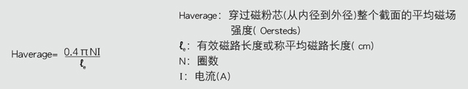

除非另有说明，在本样本中使用的都是平均磁路长度及平均磁场强度。

